Istio

Download and install Istio

1. Download the istio zip package from the official website and unzip it

图形用户界面, 文本, 应用程序

AI 生成的内容可能不正确。

图形用户界面, 应用程序

AI 生成的内容可能不正确。

1. Add istioctl to the system PATH

文本

AI 生成的内容可能不正确。

Install Istio in your Kubernetes cluster

1. Install the sample configuration (demo mode, no gateway):

文本

AI 生成的内容可能不正确。

1. Label the default namespace with auto-injected sidecars: 

Install the Kubernetes Gateway API CRDs

图片包含 文本

AI 生成的内容可能不正确。

Deploy the sample application

1. Deploy:

图形用户界面, 文本, 应用程序

AI 生成的内容可能不正确。

1. Inspection Services:

文本

AI 生成的内容可能不正确。

1. Check the pod

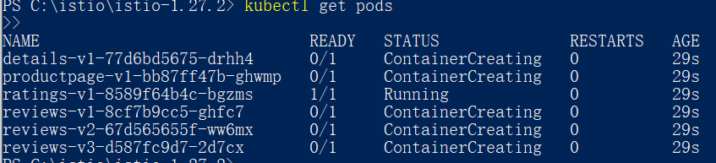

1. Verify that the application is running within the cluster:



Open the application to outside traffic

1. To create a Bookinfo gateway:

b. ClusterIP type (because we use port forwarding):



1. View Status:

文本

AI 生成的内容可能不正确。

Access the application

1. Create the Kubernetes Gateway：

图片包含 图形用户界面

AI 生成的内容可能不正确。

1. Port Forwarding Access:



View the dashboard

文本

AI 生成的内容可能不正确。

图形用户界面, 应用程序

AI 生成的内容可能不正确。

Uninstall

